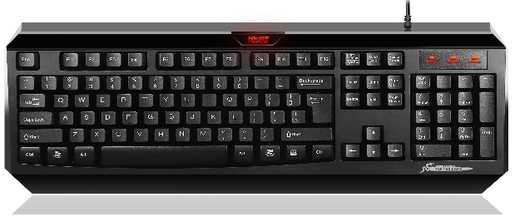

**طريقة التدريس:** 1-العصف الذهني 2 - المناقشة 3 -

**كتاب المدرسة**

**ص 14 : ص 18**

|  |  |  |  |  |  |
| --- | --- | --- | --- | --- | --- |
| **اليوم** | **الأحد** | **الاثنين** | **الثلاثاء** | **الأربعاء** | **الخميس** |
| **التاريخ** |  |  |  |  |  |
| **الحصة** |  |  |  |  |  |
| **الفصل** |  |  |  |  |  |

|  |  |  |  |
| --- | --- | --- | --- |
| **المــــــــــــــــادة:** | حاسب آلي | **الصـــــــــف:** | الأول متوسط |
| **موضــــوع الدرس:** | الوحدة الرابعة: صديقي الحاسب (المواجهة مع الحاسب)  الطباعة باللمس  التعرف على لوحة المفاتيح | | |
| **الوسائل التعليمية:** | 1 – السبورة 2-الحاسب 3 -الكتاب المدرسي | | |

**الأسبوع**

**2**

|  |  |  |
| --- | --- | --- |
| ملخص الدرس | تمهيد | الواجب المنزلي |
| 1. **الطباعة باللمس**. 2. **التعرف على لوحة المفاتيح.** | أنعم الله على الانسان نعم كثيرة ومنها الحواس التي تمكن الانسان في التواصل مع ما حوله، ويستطيع الحاسب التفاعل مع حواس الإنسان من خلال وحدات الإدخال والإخراج المختلفة. | 1. **ما هي متطلبات الطباعة باللمس؟** |
| المحتوى |
| **الطباعة باللمس:**   1. **تعريف:** الكتابة السريعة على لوحة المفاتيح بكلتا اليدين دون النظر إليها**.** 2. **مميزاتها:**    * السرعة.    * قلة الجهد.    * الدقة. 3. **متطلباتها:**    * هيئة المكان**.**    * الجلسة السليمة.    * مكان لوحة المفاتيح والشاشة.    * اتجاه النظر.    * حركة الأصابع.   **التعرف على لوحة المفاتيح:**   1. **مفاتيح الحروف والأرقام** 2. **مفاتيح العمليات الخاصة** 3. **مفاتيح الأسهم والتنقل** 4. **لوحة المفاتيح الرقمية** 5. **مفاتيح التحكم** (*الإضافة، الحذف، المسح للخلف، الإدخال، العالي، التحكم، زر الفأرة الأيمن، ابدأ، التبديل، المسافة، قفل الحروف، الجدولة، الهروب، طباعة الشاشة، قفل الأرقام*) |
| الأهداف السلوكية | التقويم |
| 1. **أن يتعرف الطالب على ما هي الطباعة باللمس ومميزاتها ومتطلباتها.** 2. **أن يميز الطالب بين أجزاء لوحة المفاتيح.** | 1. **أذكر 5 من مفاتيح التحكم ووظائفها؟** |